Taller de ética y ciudadanía
Guía 8

Nombre:
Curso: II Medio
Fecha: _______________/

Objetivo: Reflexionar sobre el hombre alienado en Marx
Eje II
Instrucciones: Lea el texto seleccionado y responda las preguntas.
Fecha de entrega: 20-10-2021

El hombre alienado

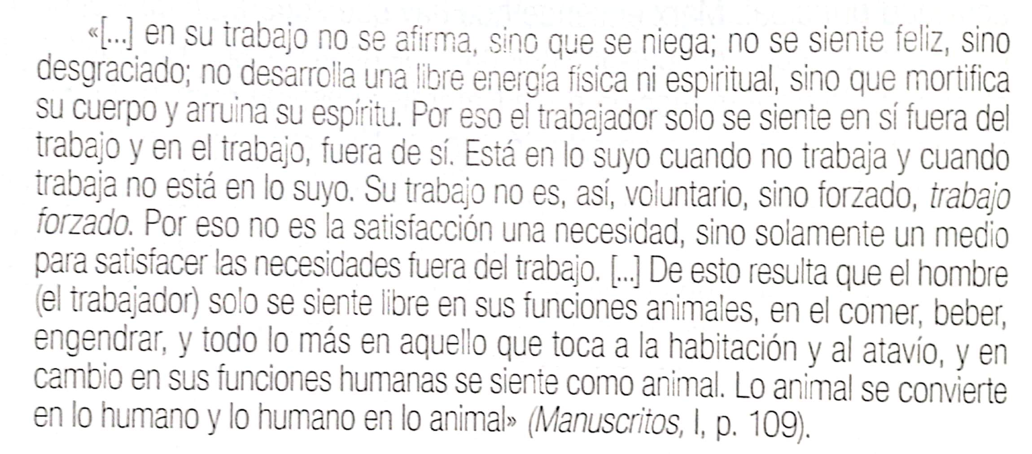
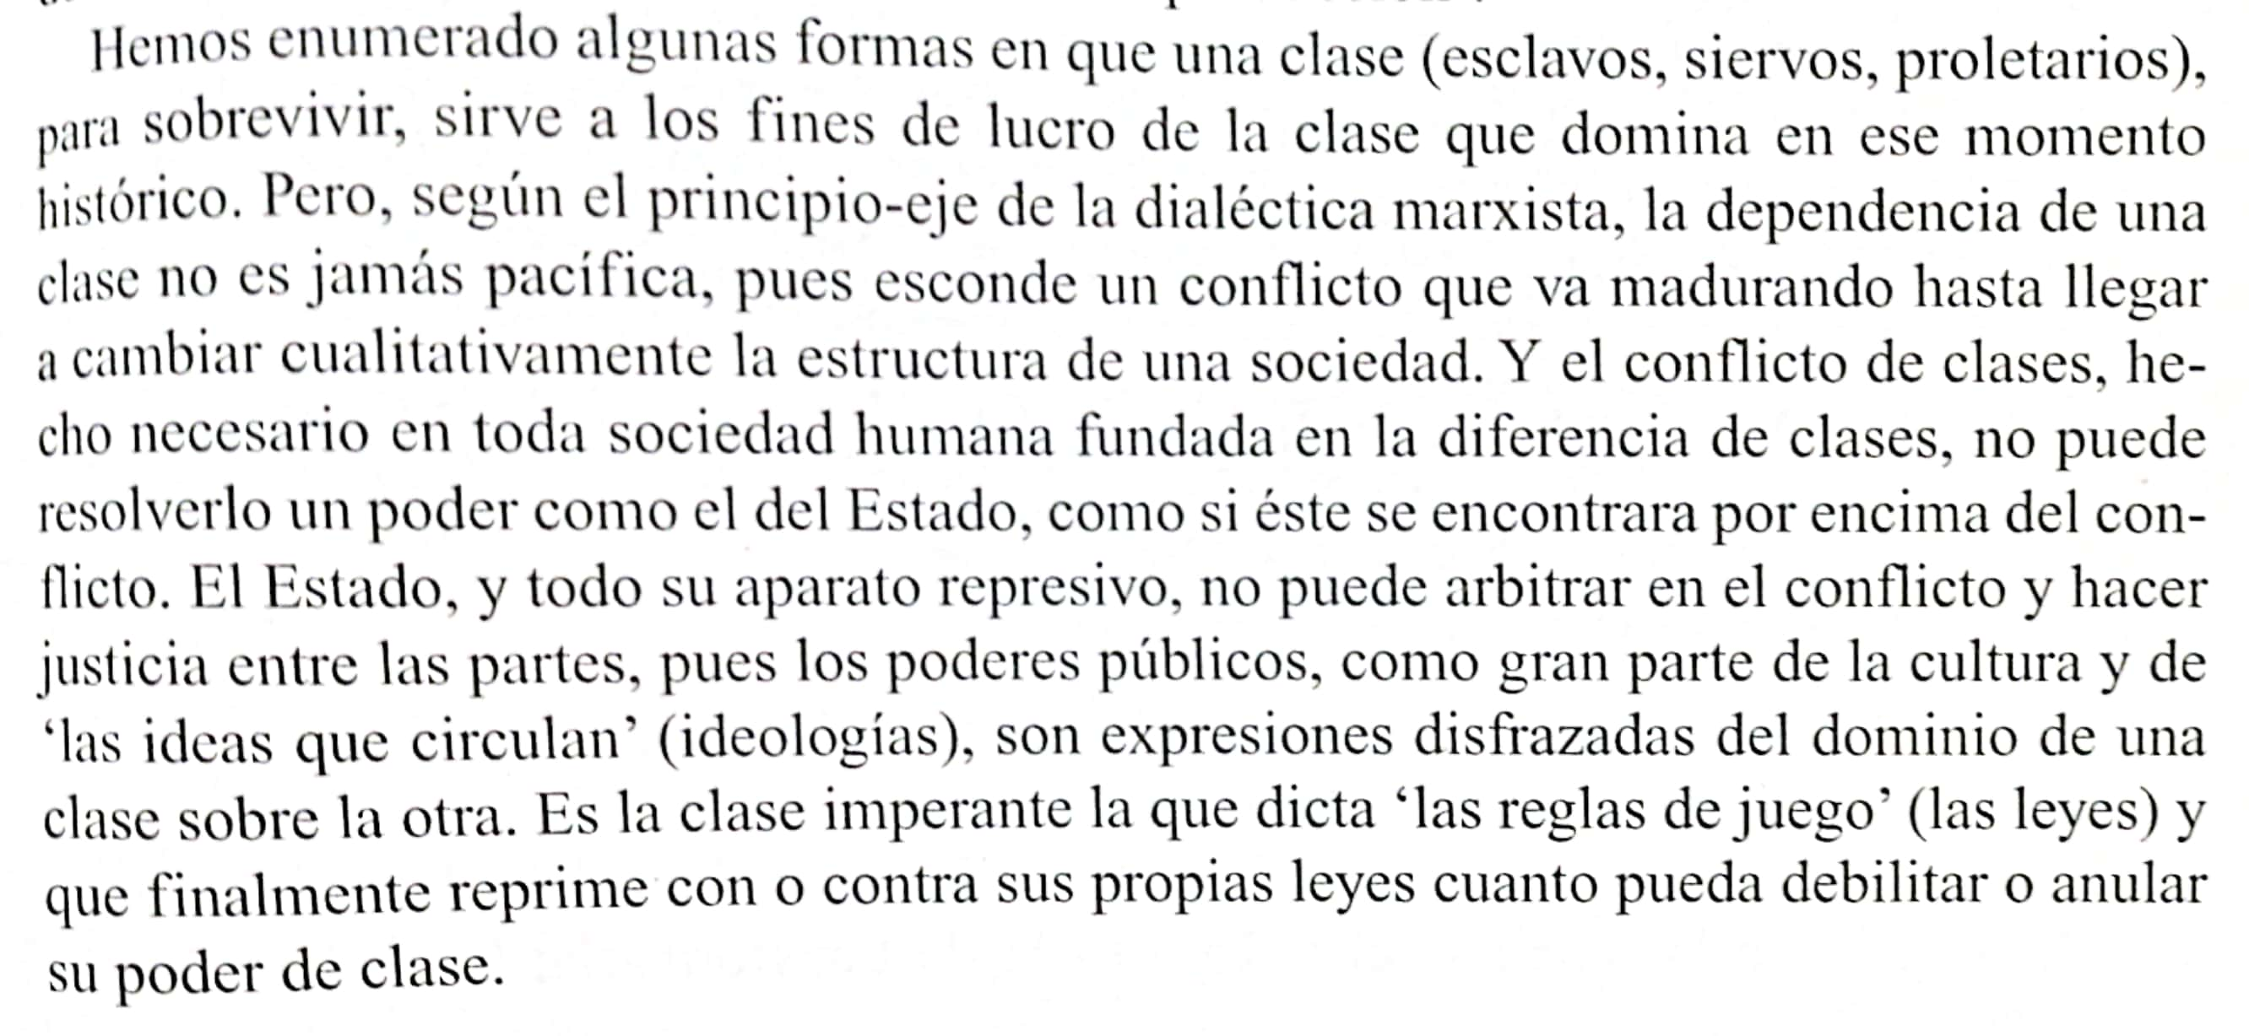

Preguntas

1.-¿Qué es el hombre alienado para Marx? Explique.
____________________________________________________________________________________________________________________________________________________________________________________________________________________________________________________________________________________________________________________________________________________________________________________________________________________________________________________________________________________________________________

2.-¿El ser humano tienen una experiencia auténtica con el mundo, o es corrompido por la racionalización y mecanización de la vida? Reflexione.
____________________________________________________________________________________________________________________________________________________________________________________________________________________________________________________________________________________________________________________________________________________________________________________________________________________________________________________________________________________________________________

3.- ¿La lucha de clases es algo que se ha dado a lo largo de la historia del hombre o es algo contemporáneo? Infiera y reflexione desde el texto.
___________________________________________________________________________________________________________________________________________________________________________________________________________________________________________________________________________________________________________________________________________________________________________________________________________________________________________________________________________________________________________________________________________________________________________________________

